ВСЕРОССИЙСКИЙ ПРОЕКТ «ПОЕЗД ВРЕМЕНИ. МЫ ВМЕСТЕ КОВАЛИ ПОБЕДУ»
Зиновьева Юлия Константиновна, методист
СП «Детский сад №3 ГБОУ СОШ №30 г.о. Сызрань»
E-mail: iuliia.zinovieva.2013@mail.ru
Гололобова Наталья Федоровна, воспитатель
СП «Детский сад №3 ГБОУ СОШ №30 г.о. Сызрань»
E-mail: ereskovanata1983@gmail.com
Цель: познакомить педагогов с Всероссийским проектом «Поезд времени. Мы вместе ковали Победу».
Требования к результатам
Реализация поставленной цели мастер-класса позволит его участникам получить:
• представления:
– о Всероссийском сетевом проекте «Живые письма дошкольников», проекте «Поезд времени. Мы вместе ковали Победу»;
– о возможностях реализации программы воспитания в ходе участия в проекте «Поезд времени. Мы вместе ковали Победу»;
– о технологии создания поезда времени совместно со старшими дошкольниками;
• практический опыт:
– использование проекта «Поезд времени. Мы вместе ковали Победу», направленного на воспитание патриотических чувств у старших дошкольников, в ходе реализации программы воспитания.
Материалы и оборудование:
• техническое обеспечение: ИКТ оборудование (компьютер, проектор, интерактивная доска, экран)
• материалы для деятельности участников мастер-класса: тканевые мешочки, крупы, тарелочки и ложки; ткани разных видов; раскраски, цветные карандаши, ножницы; фетр, шаблоны шинели, шапки-ушанки.
Ход мастер-класса
1.Вводная часть
Время неумолимо мчится вперед. Неизменным остается одно – вечная память о подвиге советского народа в Великой Отечественной войне. И совсем не важно, как мы назовем рассказ о войне нашим детям – уроком Истории, уроком Мужества или уроком Памяти… Важно другое – мы, взрослые, должны рассказывать детям о войне, о бессмертном подвиге нашего народа. Но в каком возрасте и какие подобрать слова для повествования о страшном событии? Что сказать, а что «оставить за кадром»? Как донести ребенку суть происходившего в те далекие годы грамотно, корректно, но при этом вызвать в детских сердечках чувство гордости, сострадания, почитания и патриотизма?
2.Информационная часть
В поисках ответов на эти вопросы СП «Детский сад №3 ГБОУ СОШ №30 г.о. Сызрань» стал участником Всероссийского проекта «Поезд времени. Мы вместе ковали Победу». Идея данного проекта возникла внутри всероссийского сетевого сообщества «Живые письма дошкольников», активными участниками которого мы являемся второй год. Второй год мы переписываемся с детскими садами разных городов нашей Родины, знакомимся с народными традициями и обычаями регионов, достопримечательностями разных городов, рассказываем о своем родном городе Сызрань. Суть проекта - обмен информацией о вкладе в Победу между городами. С помощью жеребьевки было определено, кто в какой город отправляет поезд, разработаны шаблоны вагонов.
Первым пунктом нашей работы был сбор информации на тему: «Сызрань – город трудовой доблести и славы». На этом этапе совместно с детьми и их родителями мы собирали информацию о том, какой вклад наш город внес в Победу. По итогу полученной информации мы определили количество «вагончиков» и чем они будут наполнены. Наш поезд должен был отправиться в город Ростов-на-Дону, а их поезд должен прийти к нам.
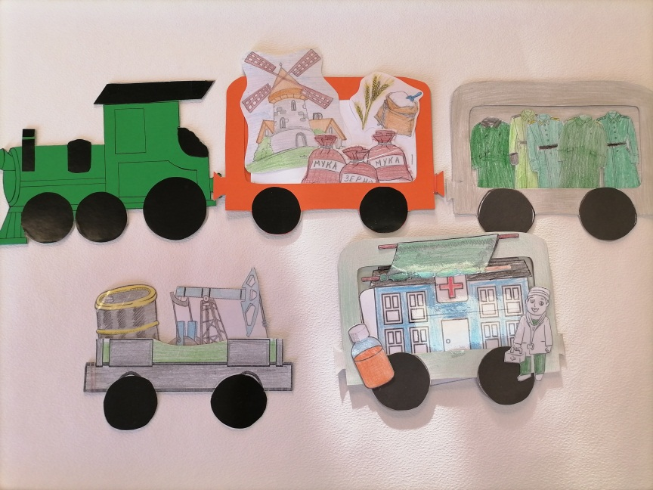
3.Практическая часть:
Сейчас мы с вами тоже соберем «Поезд времени». Одним из главных условий работы в данном проекте – все элементы, которыми заполняются вагоны, должны быть сделаны руками детей. Вот и мы сейчас с вами будем своими руками создавать весь материал. Так как информационных вагончиков будет несколько, нам нужно 4 человек или 4 команды по 2 человека. Вместе с Натальей Федоровной вы будете создавать элементы, которыми в дальнейшем будем заполнять вагончики, а я расскажу об этом.
Именно в Сызрани в кратчайшие сроки была проведена железнодорожная линия, которая бесперебойно снабжала Сталинградский фронт различными грузами и в первую очередь - хлебом! На полях Сызрани и Сызранского района выращивали рожь, пшеницу и различные крупы для обеспечения продовольствием наших солдат [2, с.84]. Поэтому в первый вагончик загружаем мешочки с крупами.
Задание для педагогов: на тарелочках насыпаны крупы – гречка и пшено, с помощью ложки пересыпать крупы в мешочки и завязать их.
В следующий вагончик будем загружать шинели, которые шили на Сызранской швейной фабрике им. Ленина. Сызранская швейная фабрика работала без перерывов на обед и выходной – ведь фронту нужно было обмундирование, теплая одежда! На фабрике трудились работницы вместе с маленькими детьми. И в 1943 году на фабрике сшили около 100 пар детской обуви для детей работниц, чтобы мамы меньше переживали за своих деток! Хотя фабрика никогда не шила обувь ни до, ни после войны! Во второй вагон загружаем шинели и другие теплые вещи.
Задание для педагогов: используя шаблон вырезать из фетра шинель, шапку.
В июле 1942 года наш город отправил на Сталинградский фронт первые цистерны с бензином. Всего же за годы войны на Сызранском НПЗ был переработан без малого 1 миллион тонн нефти. В следующий вагон мы можем загрузить цистерны с бензином.
Задание для педагогов: раскрасить и вырезать цистерны с бензином.
На территории Сызрани в годы войны было развернуто 11 эвакогоспиталей. Первый санитарный поезд с ранеными город принял уже в июле 1941 года. Первый госпиталь был развернут на базе городской больницы и детского санатория. Всего за годы Великой Отечественной войны госпитали Сызрани приняли 53 тысяч раненых. И последний вагончик мы заполним медикаментами.
Задание для педагогов: выбрать из предложенных ткань, подходящую для перевязки, свернуть ее.
Кроме того, Сызрань это город, в котором располагалось несколько эвакуированных заводов. И всегда нужны были рабочие руки. Так как на этих заводах производили необходимы для фронта боеприпасы, запчасти для самолетов и так далее. Рабочие эвакуированного из Калужской области Людиновского локомобильного завода, работая посменно круглые сутки, всего за шесть с половиной месяцев под открытым небом смонтировали 700-тоный гидравлический пресс, на монтаж которого в мирное время уходит два года. Уже в ноябре 1941 года завод выпустил первую партию необходимой фронту продукции – различного рода боеприпасы.
4.Заключительная часть
Великая Отечественная война для детей современности – неведанное прошлое. На нас, педагогах, лежит огромная ответственность – по крупицам, бережно, филигранно передать наши знания о Великой Победе, Великом подвиге русского народа нашим детям; помочь сохранить историю в веках и поколениях. Чтобы помнили… Чтобы гордились… Мы бесконечно рады, что мы смогли принять участие в таком значимом проекте. Наши воспитанники «прикоснулись» к истории страны через «живую» переписку. В таком формате мы увидела большой потенциал и возможность вывести процесс патриотического воспитания на тот уровень, где ведущая роль отведена именно ребенку.

